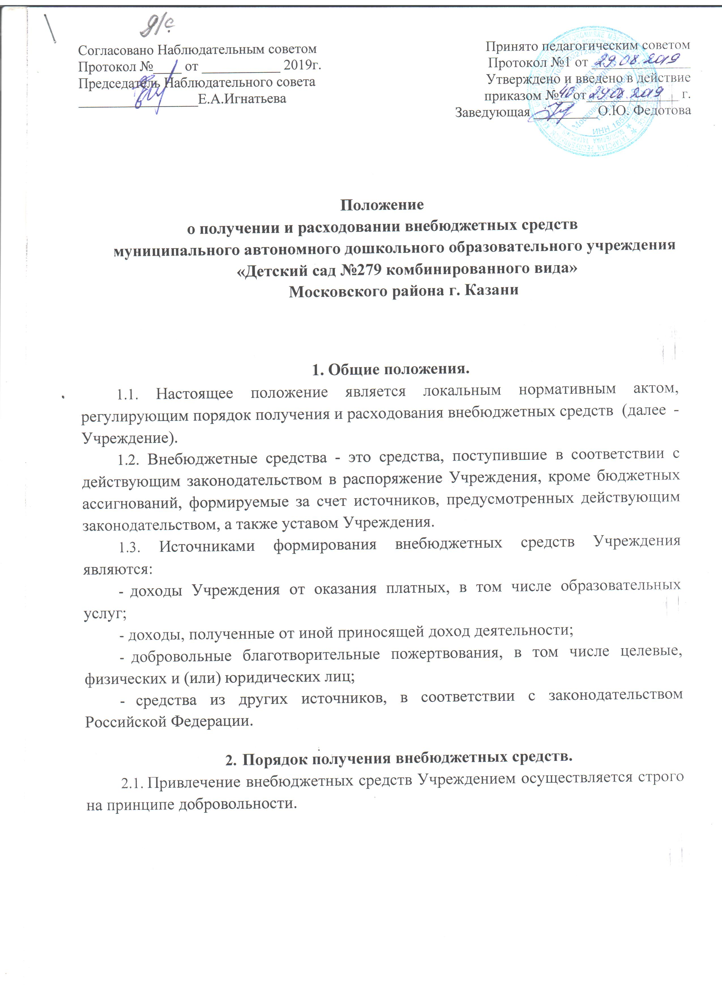
- Руководитель, работники Учреждения не вправе принимать наличные денежные средства.
- Денежные средства, полученные из источников, указанных в п.1.3. настоящего Положения, поступают на внебюджетный лицевой счет Учреждения.
- Благотворительная помощь, поступившая в Учреждение в виде имущества, переданного в дар Учреждению, приходуется (ставится на баланс) Учреждением в порядке, установленном действующим законодательством. Данная информация доводится до сведения благотворителя в течение трех дней с момента совершения указанных действий, а также размещается в общедоступном месте Учреждения.
- Порядок расходования внебюджетных средств.
  - Расходование внебюджетных средств (за исключением целевых взносов физических и (или) юридических лиц) производится Учреждением в соответствии со сметой доходов и расходов от предпринимательской и иной приносящей доход деятельности, принятой решением Комиссии по расходованию внебюджетных средств Учреждения (далее - Комиссия), утвержденной руководителем Учреждения и согласованной с Наблюдательным советом Учреждения¹.
  - Комиссия создается приказом руководителя Учреждения и действует в соответствии с настоящим Положением.
Комиссия состоит из 6 человек, включая председателя Комиссии. В состав Комиссии включается 3 представителя от общественного объединения родителей обучающихся Учреждения, 3 представителя Учреждения, включая руководителя.
  - Решение об избрании представителей в состав Комиссии принимается на общем собрании работников Учреждения с участием представителей общественного объединения родителей обучающихся Учреждения и оформляется протоколом.
  - Комиссия избирает из своего состава председателя. Председателем избирается лицо, в отношении которого открыто проголосовало 2/3 членов Комиссии. Избрание председателя Комиссии оформляется решением Комиссии и подписывается всеми членами Комиссии.
  - Заседания комиссии проводятся не реже одного раза в год. В случае необходимости, председатель Комиссии вправе созвать внеочередное заседание.
Информация о времени и месте проведения заседания Комиссии размещается в общедоступном месте Учреждения не менее чем за 5 календарных дней до начала заседания Комиссии. Заседание Комиссии является открытым.
  - Заседание Комиссии считается правомочным, если на нем присутствует 2/3

членов Комиссии. Решение считается принятым, если за него проголосовали все члены Комиссии, присутствовавшие на заседании.
  - Комиссия разрабатывает и принимает смету доходов и расходов от предпринимательской и иной приносящей доход деятельности Учреждения.
  - Смета доходов и расходов от предпринимательской и иной приносящей доход деятельности Учреждения (далее - Смета) - это документ, определяющий планируемые объемы поступлений внебюджетных средств с указанием источников их образования и направлений использования этих средств.
Смета Учреждения утверждается на предстоящий финансовый год.
В расходную часть Сметы включаются:
а) расходы, связанные с оказанием услуг, проведением работ или другой приносящей доход деятельности Учреждения, не обеспеченной бюджетными ассигнованиями, на планируемый финансовый год (квартал), в том числе:
- расходы на заработную плату работников Учреждения, включая начисления на заработную плату (единый социальный налог);
- расходы на оснащение материально-технической базы Учреждения.
- расходы, связанные с возмещением части стоимости коммунальных услуг (при оказании платных услуг)
б) расходы, связанные с оплатой работ и услуг, оказываемых Учреждению третьими лицами;
в) расходы на поощрение работников и обучающихся Учреждения.
Расходы на заработную плату дополнительно регламентируется Положением о
премировании сотрудников Учреждения.
Сумма расходов в Смете не должна превышать планируемые суммы доходной части.
  - Доходы от платных, в том числе образовательных услуг распределяются следующим образом:
- фонд оплаты труда (211) 60%
- начисления на фонд оплаты труда (213) 30,2% от ФОТ Денежные средства, оставшиеся после оплаты труда работников и
необходимых отчислений принимаются за 100% и расходуются на:
- услуги связи (221)
- транспортные услуги (222)
- коммунальные услуги (223)
- услуги по содержанию имущества (225)
- прочие работы (226)
- прочие расходы (290)
- увеличение стоимости основных средств (310)
- увеличение стоимости материальных запасов (340)
  - После принятия Сметы Комиссия представляет ее на утверждение руководителю Учреждения, а после на рассмотрение и согласование
-5
Наблюдательного совета .
Наблюдательный совет рассматривает представленную Смету в следующих аспектах:
- законность получения внебюджетных средств;
- полнота и правильность расчета доходов по видам внебюджетных средств;
- обоснованность расходов.
  - Доходы, поступившие в течение финансового года (квартала) дополнительно к суммам, предусмотренным в Смете, могут быть использованы лишь после внесения соответствующих изменений в Смету в установленном настоящим Положением порядке.
  - В течение финансового года (квартала) в случае необходимости, по решению Комиссии, допускается перераспределение процентного соотношения расходов по направлениям использования внебюджетных средств.
  - Расходование внебюджетных средств осуществляются в пределах остатка денежных средств на внебюджетном счете в строгом соответствии с объемом и назначением, предусмотренными в Смете.
  - Остатки неиспользованных средств по состоянию на 31 декабря текущего года на внебюджетных счетах являются переходящими, с правом использования в следующем году.
  - Предложения по способу получения, целевому расходованию внебюджетных средств, а также по поставщикам и исполнителям могут быть представлены членами Комиссии, учредителем Учреждения, руководителем Учреждения, участниками образовательных отношений и представителями общественности.

